[Q]“谁在呼叫我”的业余无线电通信Q简语为: QRZ?

[Q]“我遇到他台干扰”的业余无线电通信Q简语为: QRM

[Q]“我遇到天电干扰”的业余无线电通信Q简语为: QRN

[Q]“我给你收据 (QSL卡片) 、我已收妥”的业余无线电通信Q简语为: QSL

[Q]“我的电台位置是xxxx”的业余无线电通信Q简语为: QTH xxxx

[Q]“天线”的业余无线电通信常用缩语是: ANT

[Q]业余无线电常用缩语“ARDF”的意思是: 业余无线电测向

[Q]“地址”的业余无线电通信常用缩语是: ADR或ADDR

[Q]业余无线电通信常用缩语“GND”的意思是: 地线，地面

[Q]业余无线电通信常用缩语“OM”的意思是: 老朋友

[Q]“电台设备”的业余无线电通信常用缩语是: RIG

[Q]“收信机”的业余无线电通信常用缩语是: RCVR，RX

[Q]“发信机”的业余无线电通信常用缩语是: TX、XMTR

[Q]“收发信机”的业余无线电通信常用缩语是: XCVR

[Q]业余无线电通信常用缩语“WX”的意思是: 天气

[Q]业余无线电通信常用缩语“73”的意思是: 向对方的致意、美好的祝愿

[Q]业余无线电通话常用语“Roger”的用法是: 回答起始语，相当于“明白”，仅在已完全抄收对方刚才发送的信息时使用

[Q]业余无线电通信中常用的天线种类的缩写DP代表: 偶极天线

[Q]业余无线电通信中常用的天线种类的缩写GP代表: 垂直接地天线

[Q]业余无线电通信中常用的天线种类的缩写BEAM代表: 定向天线

[Q]业余无线电通信中常用的天线种类的缩写YAGI代表: 八木天线 (八木秀次)

[Q]业余无线电通信中常用的天线种类的缩写VER代表: 垂直天线

[Q]已知北京时间，相应的UTC时间应为:北京时间的小时数减8，如小时数小于0，则小时数加24，日期改为前一天。

[Q]已知UTC时间，相应的北京时间应为: UTC时间的小时数加8，如小时数大于24，则小时数减24，日期改为后一天。

[Q]我国所属的“CQ分区”有: 23、24、27 (黄岩岛所在CQ分区)

[Q]“ITU分区”是IARU的活动计算通信成绩的基础。我国所属的“ITU分区”有: 33、42、43、44、50 (黄岩岛所在ITU分区)

[Q]业余无线电通信梅登海德网格定位系统 (Maidenhead Grid Square Locator) 是一种:

[A]根据经纬度坐标对地球表面进行网格划分和命名，用以标示地理位置的系统

[Q]业余无线电通信常用的梅登海德网格定位系统网格名称的格式为: 2个字母和2位数字2个字母和2位数字再加2个字母

[Q]业余无线电通信常用的梅登海德网格定位系统网格名称的长度是4字符或6字符，两者定位精度不同，差别为:

[A]两者网格大小不同，4字符网格为经度2度和纬度1度，6字符网格为经度5分和纬度2.5分

[Q]业余无线电通信所说的“网格定位”是什么意思? 一个由一串字母和数字确定的地理位置

[Q]有些调频接收机的参数设置菜单有NFM和WFM两种选择。它们的含义是: NFM为窄带调频方式，适用于信道带宽25kHz/12.5kHz的通信信号;WFM为宽带调频方式，适用于接收信道带宽180kHz左右的广播信号

[Q]用设置在NFM方式的对讲机接收WFM信号，其效果为: 可以听到信号，但当调制信号幅度较大、音调较高时会发生明显非线性失真

[Q]用设置在WFM方式的对讲机接收NFM信号，其效果为: 可以正常听到信号，但声音比较小

[Q]某些对讲机具有发送DTMF码的功能。缩写DTMF指的是: 双音多频编码，由8个音调频率中的两个频率组合成的控制信号，代表16种状态之一用于遥控和传输数字等简单字符

[Q]某些对讲机具有发送CTCSS码的功能。缩写CTCSS指的是: 亚音调静噪，即从67-250.3Hz的38个亚音调频率中选取一个作为选通信号，代表38种状态之一，接收机没有收到特定的选通信号时自动关闭音频输出

[Q]关于是否可以在FM话音通信时单凭接收机听到对方语音的音量大小来准确判断对方信号的强弱，正确答案及其理由是: 不能。因为鉴频输出大小只取决于射频信号的频偏，而且正常信号的幅度会被限幅电路切齐到同样大小

[Q]调频接收机没有接收到信号时，会输出强烈的噪声。关于这种噪声的描述是: 由天线背景噪声和机内电路噪声的随机频率变化经鉴频形成，其大小与天线接收到的背景噪声幅度无关

[Q]如果业余中继台发射机被断断续续的干扰信号所启动，夹杂着不清楚的语音，根据覆盖区内其他业余电台的监听，确定中继台上行频率并没有电台工作。则: 可能是中继台附近的两个其他发射机的强信号在中继台上行频率造成了互调干扰

[Q]业余电台在进行业余卫星通信时使用超过常规要求的发射功率，造成的结果以及对这种做法的态度是: 过强的上行信号会使卫星转发器压低对其他信道的转发功率，严重影响别人通信; 必须反对

[Q]即使在空旷平地，接收到的本地VHF/UHF信号强度也可能会随着接收位置的移动而发生变化，最主要的可能原因是: 直射和经地面反射等多条路径到达的电波相位不同，互相叠加或抵消造成衰落 (多径效应)

[Q]在相距不远的两点接收同一个远方信号，信号强度发生很大差别，且差别随两点间距离的增大呈周期性变化。这是因为: 多径传播，各路径到达的信号相位延迟不同而互相干涉

[Q]收发信机中的静噪控制的目的是什么? 在没有信号的情况下，关闭音频输出，使其不会输出噪音。

[Q]下列哪种设备可以用来代替普通的扬声器，可在嘈杂的环境中更好地抄收语音信号?耳机

[Q]防雷装置的作用是防止雷电危害。传统防雷装置的主要组成部分是: 接闪器 (避雷针)、引下线、接地体

[Q]防雷接地的作用是: 把接闪器引入的雷击电流有效地泄入大地

[Q]单支避雷针的保护范围大致有多大: 以避雷针为顶点的45度圆锥体以内空间

[Q]安全电压是指不致使人直接致死或致残的电压。标准国家标准GB3805-83《安全电压》，一般环境条件下允许持续接触的“安全特低电压”为: 24V

[Q]触及裸露的射频导线时，与触及相同电压的直流或50Hz交流导线相比，对人身安全危险的大致差别为: 致死危险性下降，但皮肤容易灼伤

[Q]设备电源拔掉电源线以后，检修时还有什么安全风险?充满高电压的电容器可能造成电击

[Q]自制一台由220伏交流供电的设备，推荐采用的安全措施是：交流电源入口火线端串联安装保险丝

中继上行频率为接收，下行频率为发射。所以电台设置接收就是中继的下行频率，电台设置发射就是中继的上行频率。

[Q]业余业务使用的最接近无线宽带WiFi频率的频带为2,300-2,450MHZ，属于无线电频谱的下列频带(波段): 特高频 (分米波) UHF

[Q]业余业务使用的最接近C波段卫星电视广播频率的频带是5.650-5.850GHZ，属于无线电频谱的下列频带(波段): 超高频 (厘米波) SHF

[Q]业余业务使用的最接近Ku波段卫星电视广播频率的频带10-10.5GHz，属于无线电频谱的下列频带(波段): 超高频 (厘米波) SHF

[Q]业余业务使用的最高频带为241GHz-250GHZ，属于无线电频谱的下列频带(波段) : 极高频 (毫米波) EHF

[Q]业余业务使用的最低频带为135.7-137.8 kHz，属于无线电频谱的下列频带(波段) : 低频 (长波) LF

[Q]业余业务使用的1,800kHz-2,000kHz属于无线电频谱的下列频带 (波段): 中频 (中波) MF

[Q]业余业务使用的28MHz-29.7MHz属于无线电频谱的下列频带(波段) : 高频 (短波) HF

[Q]业余业务使用的50MHz-54MHz属于无线电频谱的下列频带 (波段) : 甚高频 (米波) VHF

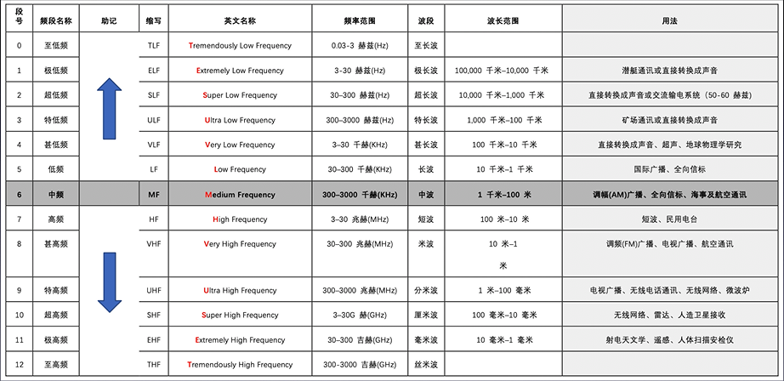

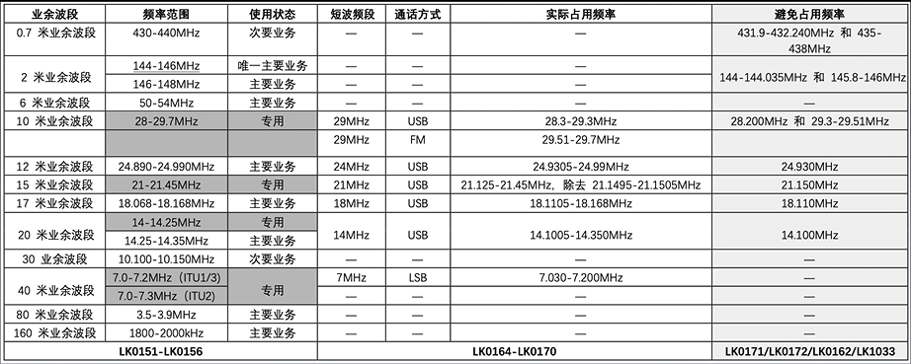

[Q]俗称的160米业余波段的频率范围以及业余业务和卫星业余业务的使用状态分别为:1800-2000kHz，主要业务

[[Q]俗称的80米业余波段的频率范围以及业余业务和卫星业余业务的使用状态分别为: 3.5-3.9MHz，主要业务

[Q]俗称的20米业余波段的频率范围以及业余业务和卫星业余业务的使用状态分别为: 14-14.25MHz为专用，14.25-14.35为主要业务

[Q]俗称的15米业余波段的频率范围以及业余业务和卫星业余业务的使用状态分别为: 1-21.45MHz，专用

[Q]俗称的10米业余波段的频率范围以及业余业务和卫星业余业务的使用状态分别为: 28-29.7MHz，专用

[Q]发射类别 (class of emission) 是指用标准符号标示的某发射的-组特性，例如主载波调制方式，调制信号，被发送信息的类型以及其他适用的信号特性。表示CW报的发射类别是: A1A

表示单边带话的发射类别是: J3E

表示用单边带话传输的RTTY信号的发射类别是: F2B

表示用单边带话传输的PSK31信号的发射类别是: G2B

表示调频话的发射类别是: F3E

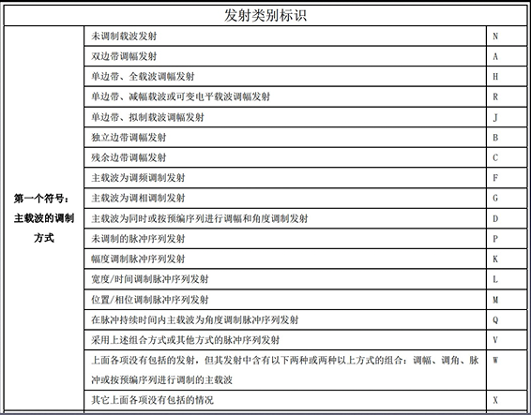

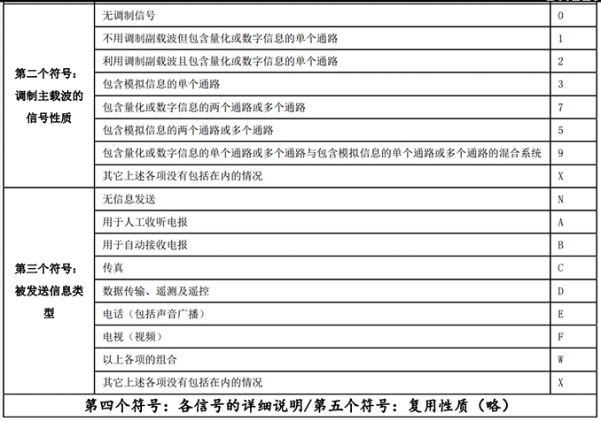

[Q]“你遇到他台干扰吗”的业余无线电通信Q简语为: QRM?

[Q]“你遇到天电干扰吗”的业余无线电通信Q简语为: QRN?

[Q]“要我加快发送速度吗”的业余无线电通信Q简语为: QRQ?

[Q]“要我减慢发送速度吗”的业余无线电通信Q简语为: QRS?

[Q]“你是否已准备好好”的业余无线电通信Q简语为: QRV?

[Q]“要我停止发送吗”的业余无线电通信Q简语为: QRT?

Q]“我的信号有衰落吗”的业余无线电通信Q简语为: QSB?

Q]“我发报的手法有毛病吗”的业余无线电通信Q简语为: QSD?

[Q]“你正忙着吗”的业余无线电通信Q简语为: QRL?

[Q]“能在你的信号间隙中接收吗(即QSK插入方式)”的业余无线电通信Q简语为: QSK?

[Q]“你和我还有事吗”的业余无线电通信Q简语为: QRU?

[Q]“要我增加功率吗”的业余无线电通信Q简语为: QRO?

[Q]“要我减小功率吗”的业余无线电通信Q简语为: QRP?

[Q]“我能直接和xxx电台通信”的业余无线电通信Q简语为: QSO xxx

[Q]“你将在nnnn KHz (或MHz) 频率守听xxx电台吗”的业余无线电通信Q简语为: QSX xxx ON nnnn KHz (或MHz) ?

[Q]“你能给我收据 (或QSL卡片) 吗”的业余无线电通信Q简语为: QSL?

[Q]“你能传信到xxx电台吗”的业余无线电通信Q简语为: QSP xxx?

[Q]“你将在nnnn KHz (或MHz) 频率守听xxx电台吗”的业余无线电通信Q简语为: QSX xxx ON nnnn KHz (或MHz) ?

[Q]“要我将频率改到nnnn频率吗”的业余无线电通信Q简语为: QSY nnnn KHz (或MHz) ?

[Q]“你的电台位置在哪里”的业余无线电通信Q简语为: QTH?

[Q]“我的信号强度如何”的业余无线电通信Q简语为: QSA?

[Q]“你的信号强度为x级 (1-5级)”的业余无线电通信Q简语为: QSA X

[Q]业余电台发起呼叫前应先守听一段时间，如没有听到信号，应再询问“有人使用频率吗”? 确认没有应答方能发起呼叫。用CW表达这一询问的方法是: QRL?

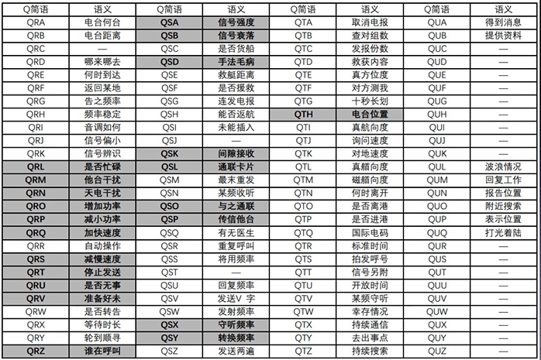

[Q]业余无线电通信中常用的天线种类的缩写LW代表: 长线天线

[Q]业余无线电通信常用缩语“ABT”的意思是: 关于、大约

[Q]“地址”的业余无线电通信常用缩语是: ADR或ADDR

[Q]业余无线电常用缩语“ATT”的意思是: 衰减

[Q]业余无线电常用缩语“PWR”的意思是: 功率

[Q]“再”、“再来一次”的业余无线电通信常用缩语是: AGN

[Q]业余无线电通信常用缩语“GA”的意思是: 继续、请过来

[Q]业余无线电通信常用缩语“AHR”的意思是: 另一个

[Q]“收听”的业余无线电常用缩语是: KP

[Q]业余无线电常用缩语“HST”的意思是: 快速收发报

[Q]业余无线电CW通信常用缩语“AS”(经常连发在一起) 的意思是: 请稍等

[Q]业余无线电通信常用缩语“AS”的意思有: 请稍等、亚洲、如同

[Q]业余无线电通信常用词语“BEST”的意思是: 最好的

[Q]业余无线电通信常用缩语“BJT”的意思是: 北京时间

[Q]业余无线电通信常用缩语“BK”的意思是: 插入、打断

[Q]“QSL卡片管理局”的业余无线电通信常用缩语是: BURO

[Q]“遇到”、“见面”的业余无线电通信常用缩语是: C

[Q]业余无线电通信常用缩语“CFM”的意思是: 确认

[Q]业余无线电通信常用词语“CHEERIO”的意思是: 再会、祝贺

[Q]业余无线电通信常用缩语“CL”、“CLS”、“CLG”的意思分别是: 关闭 (或呼叫) 、呼号、呼叫

[Q]业余无线电通信常用词语“DATE”的意思是: 日期

[Q]业余无线电通信常用缩语“DR”的意思是: 亲爱的

[Q]单元 (常用于天线振子) 的业余无线电通信常用缩语是: EL、ELE、ELS

[Q]业余无线电CW通信常用缩语“ES”的意思是: 和

[Q]业余无线电通信常用缩语“FB”的意思是: 很好的

[Q]业余无线电通信常用词语“FINE”的意思是: 好的，精细的

[Q]业余无线电通信常用缩语“FR”、“FER”的意思是: 为了，对于

[Q]“下午好”的业余无线电通信常用缩语是: GA

[Q]“早晨好”的业余无线电通信常用缩语是: GM

[Q]“晚上好”的业余无线电通信常用缩语是: GE

[Q]业余无线电通信常用缩语“GN”的意思是: 晚安

[Q]“再见”的业余无线电通信常用缩语是: GB

[Q]业余无线电通信常用缩语“GL”的意思是: 好运气

[Q]业余无线电通信常用缩语“GLD”的意思是: 高兴

[Q]业余无线电通信常用缩语“GMT”的意思是: 格林威治时间

[Q]“抄收”的业余无线电通信常用缩语是: CPI

[Q]“希望”的业余无线电通信常用缩语是: HPE

[Q]业余无线电通信常用缩语“HPY”、“HPI”的意思是: 幸福

[Q]业余无线电通信常用缩语“HR”的意思是: 这里、听到

[Q]“怎样”、“如何”的业余无线电通信常用缩语是: HW

[Q]“很多”的业余无线电通信常用缩语是: MNY、MNI

[Q]业余无线电通信常用缩语“MTRS”的意思是: 米

[Q]“方式”的业余无线电通信常用英语是: MODE

[Q]“名字”的业余无线电通信常用英语是: NAME

[Q]业余无线电通信常用词语“NICE”的意思是: 良好的

[Q]业余无线电通信常用缩语“NW”的意思是: 现在

[Q]“操作员”的业余无线电通信常用缩语是: OP、OPR

[Q]“邮政信箱”的业余无线电通信常用缩语是: P O BOX

[Q]业余无线电通信常用缩语“RMKS”的意思是: 备注、注释

[Q]业余电台通信中常用到缩写“SASE”，其意义是: 写好收信人地址的信封

[Q]“报告”的业余无线电通信常用缩语是: RPRT

[Q]业余无线电通信常用缩语“SK”(通常在CW中连在一起拍发) 的意思是: 结束通信

[Q]“对不起”的业余无线电通信常用缩语是: SRI，SRY

[Q]“电台”的业余无线电通信常用缩语是: STN

[Q]业余无线电通信常用缩语“SURE”的意思是: 确实

[Q]业余无线电常用缩语“SWL”的意思是: 短波收听者

[Q]“温度”的业余无线电通信常用缩语是: TEMP

[Q]“谢谢”的业余无线电通信常用缩语是: TNX，TKS

[Q]业余无线电通信常用缩语“TU”的意思是: 谢谢你

[Q]“世界协调时”的业余无线电通信常用缩语是: UTC

[Q]业余无线电通信常用缩语“VIA”的意思是: 经、由

[Q]“很”、“非常”的业余无线电通信常用缩语是: VY

[Q]业余无线电通信常用缩语“WK”的意思是: 星期、工作

[Q]业余无线电通信常用缩语“WKD”的意思是: 联络过、工作过

[Q]业余无线电通信常用缩语“WTS”的意思是: 瓦特

[Q]业余无线电通信常用缩语“XMAS”的意思是: 圣诞节

[Q]业余无线电通信常用缩语“XYL”的意思是: 妻子、已婚女子

[Q]业余无线电通信常用缩语“YL”的意思是: 小姐、女士

[Q]业余无线电通信常用缩语“TU”的意思是: 谢谢你

[Q]“你的”或者“你是”的业余无线电通信常用缩语是: UR

[Q]业余无线电通信常用缩语“88”的意思是: 向对方异性操作员的致意、美好的祝愿

[Q]业余无线电技术常提到的天线种类的缩写LP代表: 对数周期天线

[Q]业余无线电通信方式缩写CW的英文原词意义是: 等幅电报

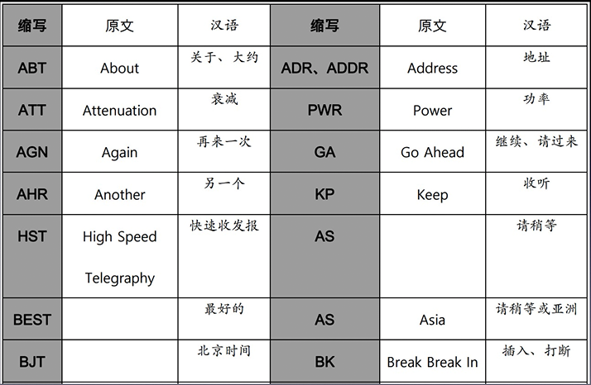

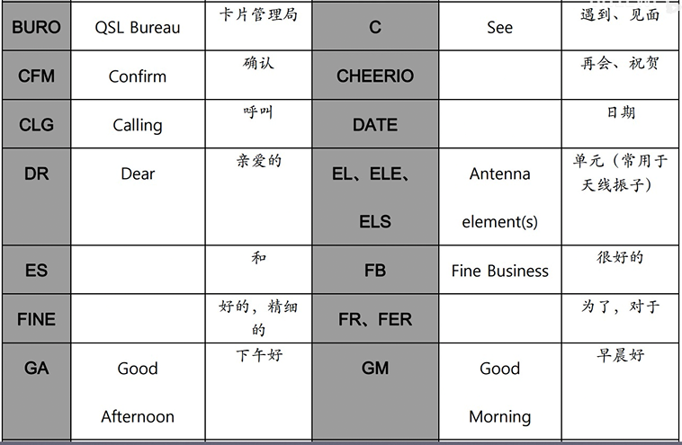

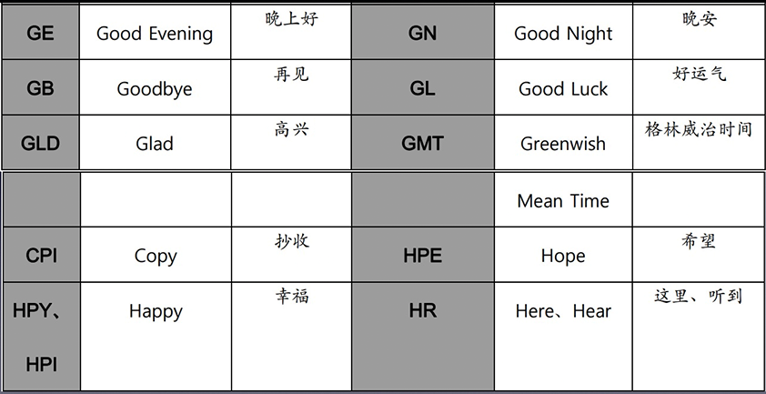

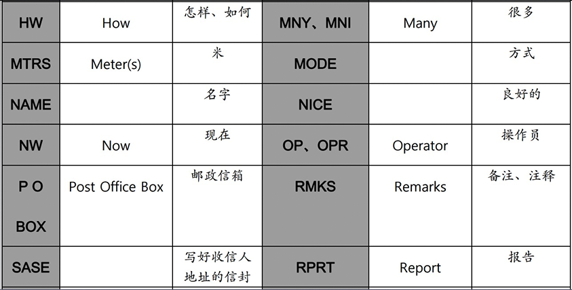

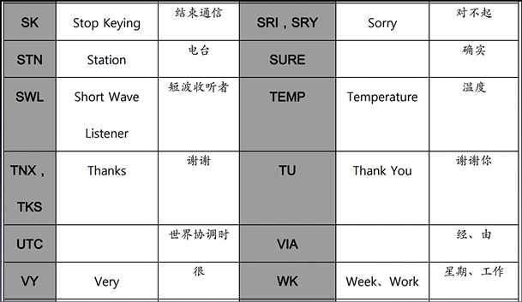

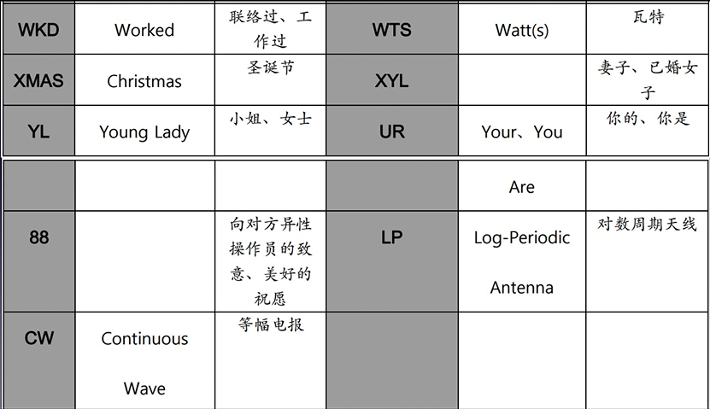

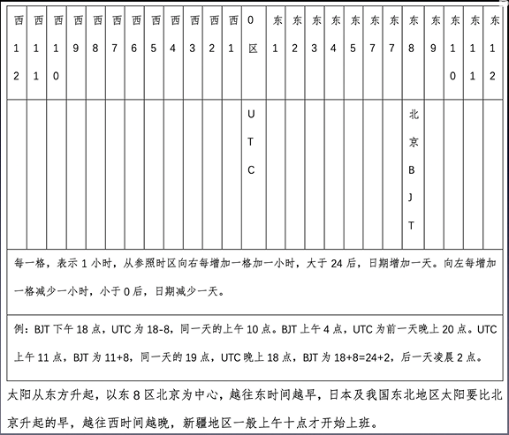

在业余收发信机的常见元器件中，标有耐压指标的是: 电容

在业余收发信机的常见元器件中，以额定耗散功率指标分类的是: 电阻

在业余收发信机的常见元器件中，标有额定电流指标的是: 熔丝

在业余收发信机电路中，经常用于隔直流或者给交流信号提供旁路的元件是: 电容

在业余收发信机电路中，经常用谐振回路来筛选一定频率的信号。组成谐振回路的主要元器件是: 电容和电感的组合

在直流电路中，用来阻碍电流流动的元件是? 电阻

下列哪一个元件经常用来实现音量调节的功能? 电位器

电位器控制什么电学物理量? 电阻

哪一种电子元件由两个或多个使用绝缘材料分离开的片状导体组成? 电容

哪一种电子元件一般由线圈组成? 电感

哪一种电子元件用来接通或切断电路? 开关

一个充满电的镍镉电池的标称电压是多少? 1.2伏

下列哪一种元器件可以用一个较小的电流来控制较大的电流? 晶体管

下列哪一种元器件只允许单方向的电流流动? 二极管

下列哪一种元器件既可以当作电子开关又可以当作放大器使用? 晶体管

下列哪一种元器件可以放大信号? 晶体管

继电器的功能可以描述为: 由电磁铁控制的开关

下列哪一项和电感一起使用，可以制作一个谐振电路? 电容

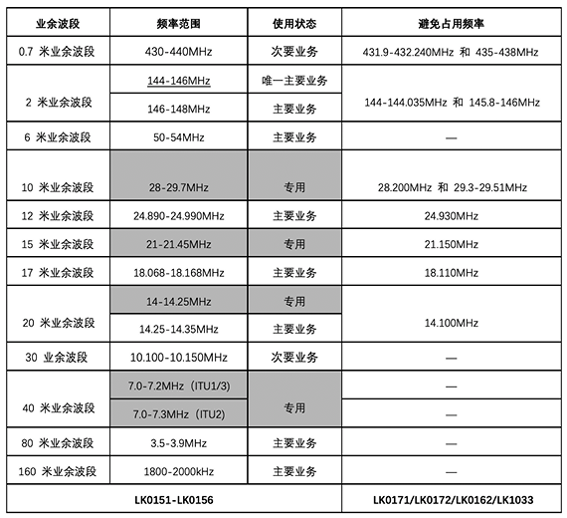

**光速=波长*频率**

E 极 Extremely High Frequency 30-300GHz 毫米波

S 超 Super High Frequency 3-30GHz 厘米波

U 特 Ultra High Frequency 300 -3000MHz 分米波

V 甚 Very High Frequency 30-300MHz 米波

H 高 high Frequency 3-30MHz 短波

M中频 Medium Frequency 300-3000K Hz 百米波（中波）

L 低 Low Frequency 30-300KHz 长波

V 甚 Very Low Frequency 3-30KHz 甚长波

U 特 Ultra Low Frequency 300-3000Hz 特长波

S 超 Super Low Frequency 30-300Hz 超长波

|  |  |  |  |  |  |  |
| --- | --- | --- | --- | --- | --- | --- |
| 极 | 超 | 特 | 甚 | 高 | 中 | 低 |
| E | S | U | V | H | M | L |

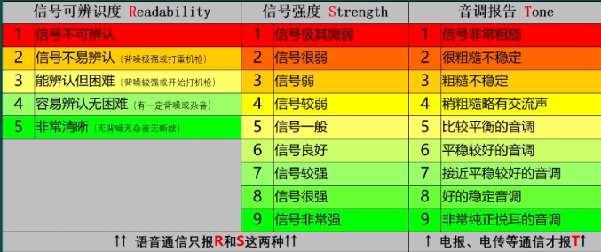

呼号字母解释法

人名版（常用）

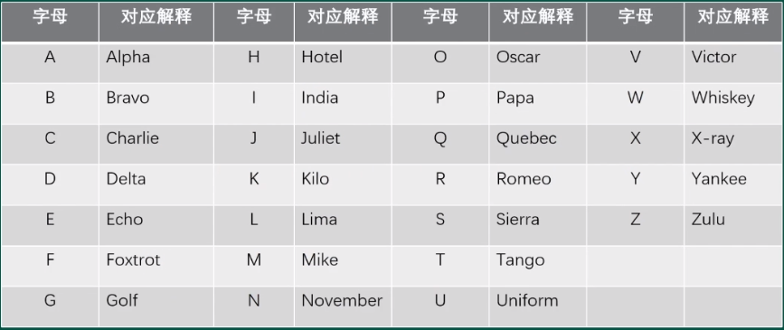

地名版

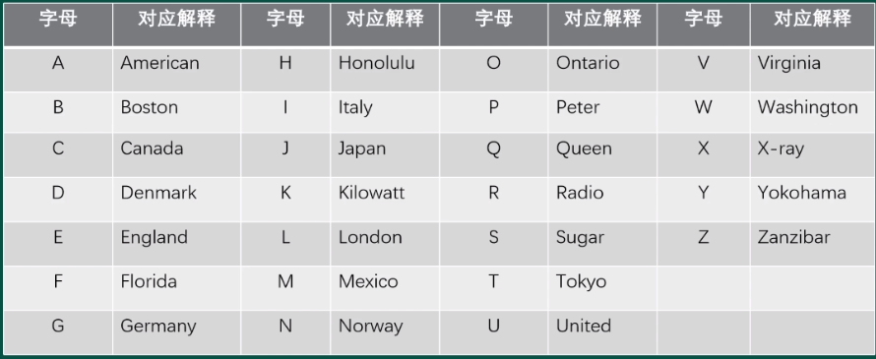

“/”读作 portable(便捷、移动设备)

国际空间站ISS

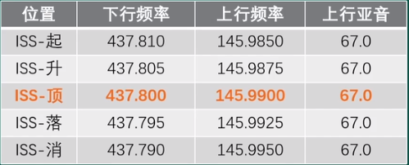

3

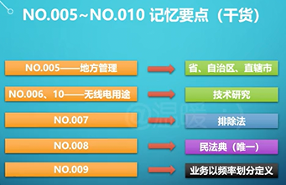

6

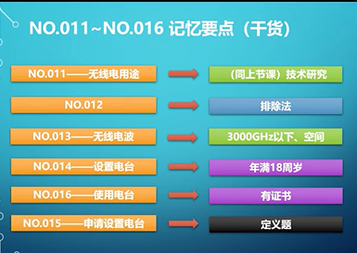

7

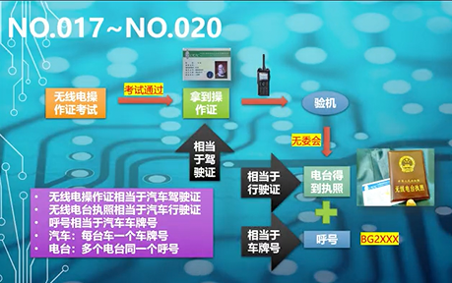

9

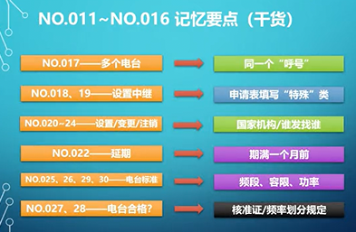

11

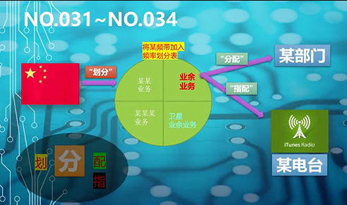

12

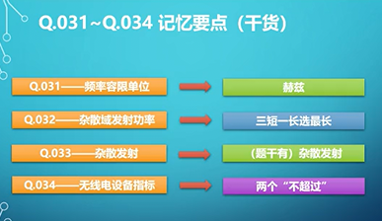

13

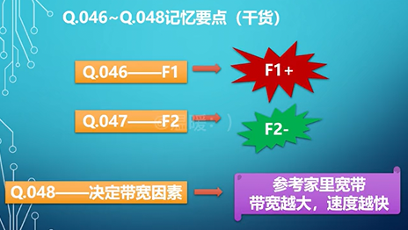

14

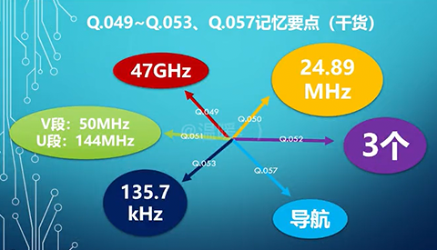

15

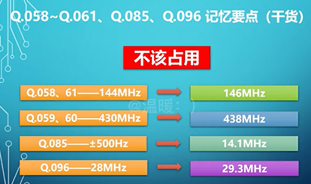

16

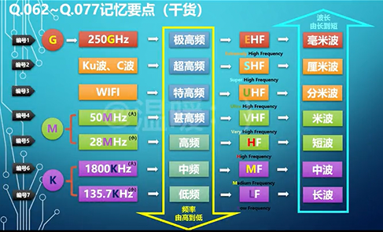

19

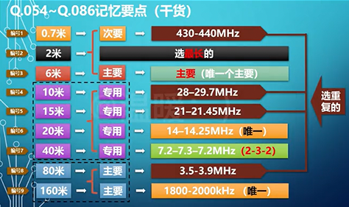

21

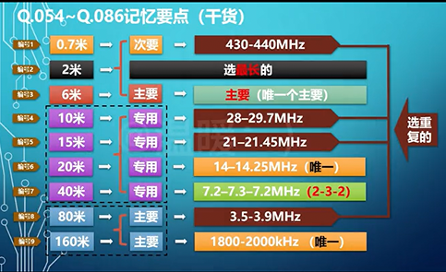

28

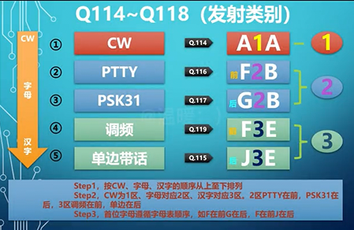

29

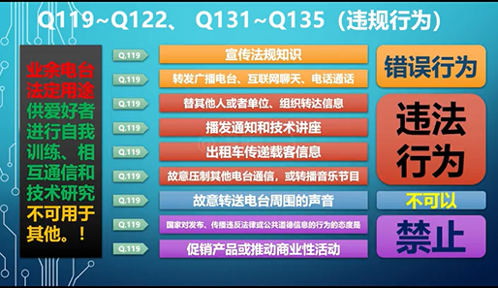

30

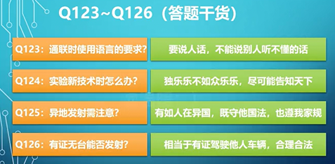

31

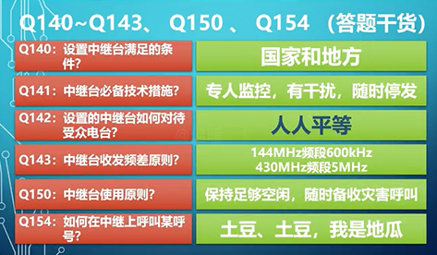

33

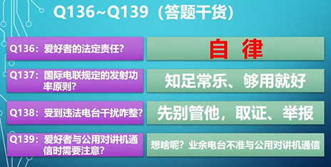

35

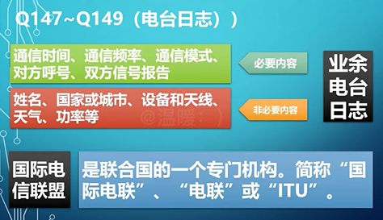

43

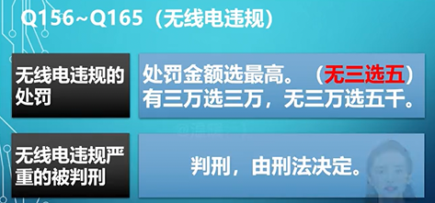

44

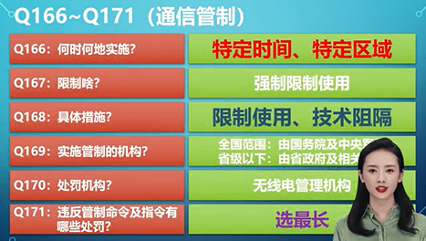

45

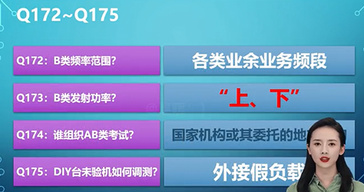

47

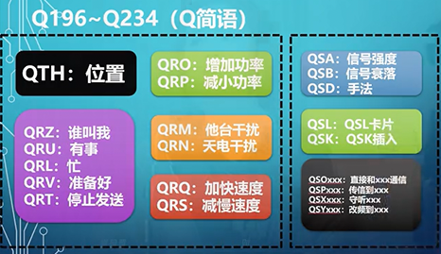

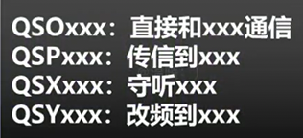

48（235-316）

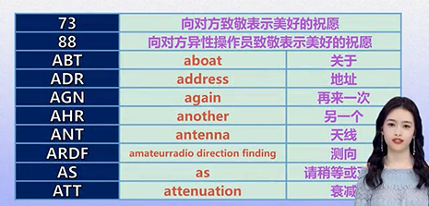

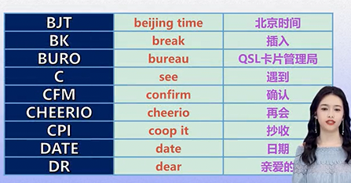

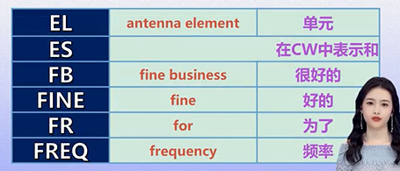

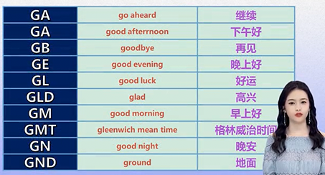

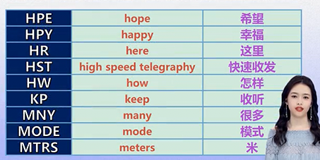

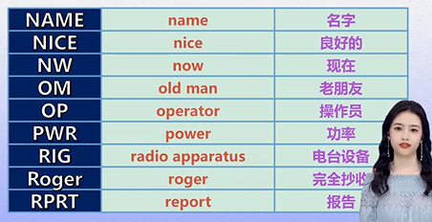

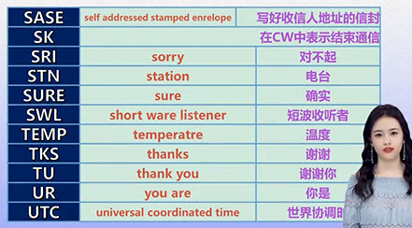

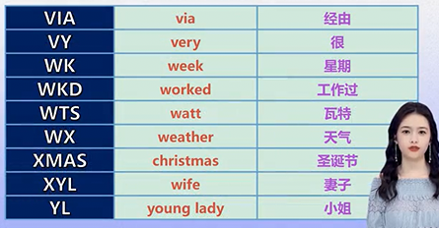

55（317-323题）

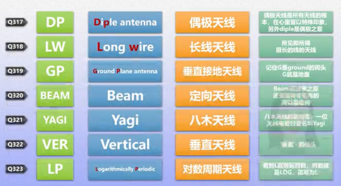

56（369-376题）

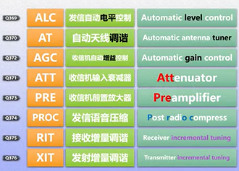

85（479-482题）

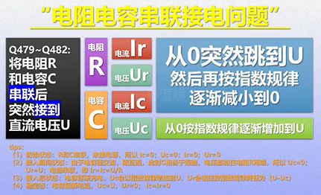

86（483-486题）

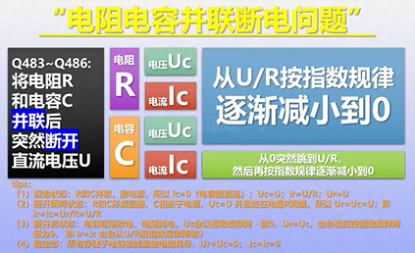

87（487-490题）

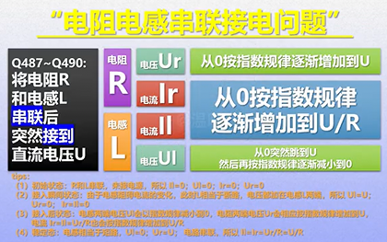

88（491题）

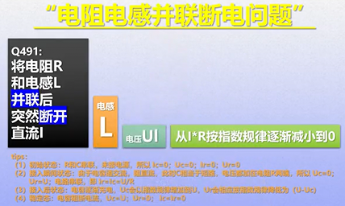

89（447-448）

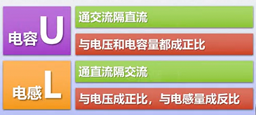

92（500-503）

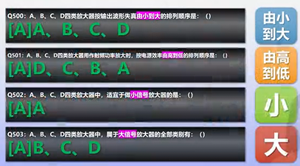

100（530-535）

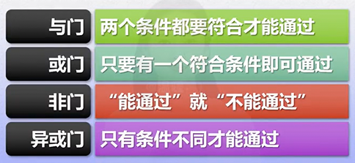

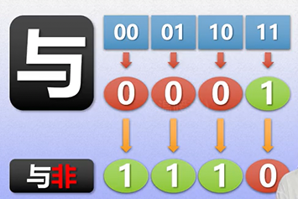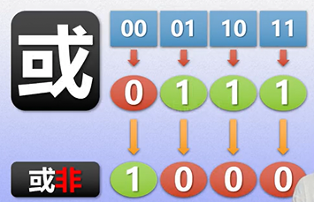

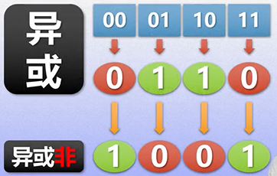

101（536-539题）

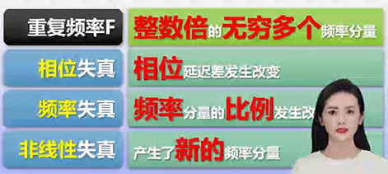

108（571-586题）

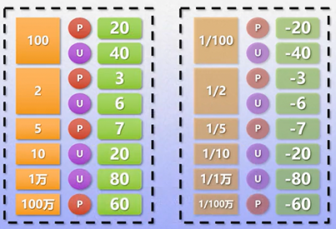

113（597-603题）

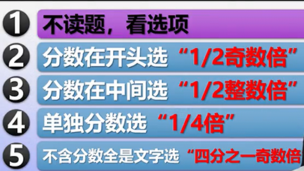

VOX发信机声控 PTT按键发射

NFM窄带调频方式 WFM宽带调频方式

CTCSS亚音调静噪 NB抑制噪音

AT发信自动电平控制 ATT收信机输入衰减器

PRE前置放大器 PROC发信语音压缩

RIT接收增量调谐 XIT发射增量调谐

VFO可变频率振荡器 XTAL 石英晶体元件

SQL静噪控制 DTMF双音多频编码

ALC发信自动电平控制 AGC收信机自动增益控制

